Е́ngel Kе́llerbier Hell Alkohólfrei

Э́нгель Ке́ллербир Хель безалкогольное

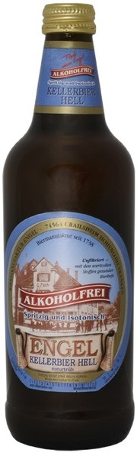

**Страна:** Германия

**Регион:** Бавария

**Категория:** безалкогольный светлый нефильтрованный лагер

**Тип ферментации:** Низовое брожение

**Производитель:** Engel

**Цвет:** интенсивный золотой цвет

**Крепость:** 0,45% об.

**Температура подачи:** 12-14°С

**Аромат:** Свежий аромат с легкими оттенками хмеля и пряностей.

**Вкус:** мягкий, полный вкус с прекрасно интегрированной горечью и гармоничным, долгим послевкусием.

**Гастрономия:** Пиво хорошо сочетается с закусками, снэками, блюдами итальянской и немецкой кухни, сырами, рыбой (лососем), моллюсками.

**Engel, KellerbierHellAlkoholfrei** — безалкогольное нефильтрованное пиво низового брожения, которое содержит аминокислоты, минералы, микроэлементы и питательные вещества. Пиво производится из хмеля, выращенного в регионе Халлертау.

Безалкогольное пиво **Энгель, КеллербирХель** является обладателем ряда наград и медалей:  
— награда "Best Prize"/ золото на конкурсе DLG;  
— награда "Bundesehrenpreis" от немецкого Департамента по питанию и сельскому хозяйству;  
— золотая награда "BrauRing".  
  
Пивоварня **Энгель**, основанная в 1738 году в местечке Crailsheim, была приобретена семьей Фах в 1877 году и с тех пор не меняла владельцев. Во время Второй Мировой войны город и пивоварня были разрушены, но семья Фах, приложив невероятные усилия, смогла восстановить пивоварню и завоевать репутацию надежного производителя. Сегодня пивоварней управляет представитель пятого поколения семьи — Вильгельм Фах, который славится умением объединять бережно сохраненные старинные рецепты пивоварения с новыми, современными технологиями. На пивоварне работают 35 сотрудников. Для производства пива отбирается только высококачественное сырье, а естественное созревание и формирование уникального стиля пива Энгель проходит в глубоких подвалах. Продукция пивоварни Энгель регулярно отмечается высокими наградами, нет ни одной марки пива Энгель, которая не имела бы золотой медали.